**第６４回（令和５年度）**

**大阪府統計グラフコンクール募集要領**

統計グラフの作成を通じて統計への理解と関心、親しみを深めていただくことを目的として、統計グラフを使った作品を募集します。



**１．主　催**　　　　大阪府

**応募者全員に**

**参加賞プレゼント♪**

**２．後　援**　　　　大阪府教育委員会、ＮＨＫ大阪放送局

**３．協　賛**　　　　学校法人日本写真映像専門学校

**４．応募資格など**　大阪府内に在住・在学・在勤の小学生以上の方

|  |  |  |  |  |  |  |
| --- | --- | --- | --- | --- | --- | --- |
| 部　　門 | 第１部 | 第２部 | 第３部 | 第４部 | 第５部 | パソコン統計  グラフの部 |
| 小学校  １・２年生 | 小学校  ３・４年生 | 小学校  ５・６年生 | 中学生 | 高校生以上  一般 | 小学生以上  一般 |
| 課　　題 | 自由 （ただし、小学校４年生以下については、児童が自ら観察又は調査した結果をグラフにしたものとします） | | | | | |
| 用紙のサイズ | 仕上げ寸法**７２．８㎝×５１．５㎝(B２判)**タテ・ヨコどちらでも可。  ＊用紙は貼り合わせでもB2判であれば可。 | | | | | |
| 紙質・色彩 | 自由 （ただし、裏面の板張り(パネル仕上げ)や表面のセロハンカバーなどは不可） | | | | | |
| 応募点数 | 制限なし　（ただし、２枚以上にわたる「シリーズもの」は不可） | | | | | |
| 合　　作 | １作品について５人以内  ＊複数の部門にわたる場合は、年齢の高い方の部門に応募してください。  ＊作品の裏面に貼り付ける応募票には、代表者を含む全員の氏名を記載してください。 | | | | | |

**５．締　　切**　　**令和５年９月８日(金) <必着>**

**６．提 出 先**　　〒559-8555　大阪市住之江区南港北1-14-16

大阪府庁舎(さきしまコスモタワー) 19階

大阪府総務部統計課分析・利活用促進グル－プ

**７．提出書類**（個人応募と学校応募で異なります）

|  |  |  |  |
| --- | --- | --- | --- |
|  | **個人応募** | **学校応募** | **ページ** |
| **応募票［作品裏面右下に貼り付け］** | **〇** | **〇** | **７** |
| **応募作品申込票** | **〇** |  | **９** |
| **応募作品整理表(1)** |  | **〇** | **11** |
| **応募作品整理表(2)**  **※エクセルデータでの提出可(大阪府統計グラフコンクールホームページに掲載)**  **５ページの提出・問合せ先メールアドレスに送信してください。** |  | **〇** | **13** |
| **観察、調査の記録又は統計表**  **※9.作品作成上の注意の(4)を確認してください。** | **〇** | **〇** | **―** |

**▼必ず７ページからの様式を使用してください！▼**

**８．応募上の注意**

（１）**自分で創作した未発表の作品**に限ります。

（２）**作品裏面右下に応募票（指定様式、7ページ）を貼り付けてください。**

※応募票の記載に基づいて審査結果の発表及び通知を行いますので、

正しい字体で、分かりやすく、ハッキリと記入してください。

（３）作品には学校名、学年、氏名などは記入しないでください。

（４）統計グラフをパソコンで作成したものは「パソコン統計グラフの部」に応募してください。

（５）**４．応募資格など　９．作品作成上の注意　10．統計グラフ作成上の注意 に十分留意してく**

**ださい。**形式的要件や内容の不備などのため、選外又は減点となる作品が例年多くあります。

**９．作品作成上の注意**

（１）誤字、脱字がないこと。

（２）自分以外が作成したイラストや写真などを使用しないこと。（利用許諾の有無や有償・無

償にかかわらず禁止します。著作権フリーのイラスト、写真なども同様です。）

（例）全て使用不可

・マンガ、アニメ、ゲーム等のキャラクターやゆるキャラ

・五輪マーク、サッカー、野球等のチーム、会社及び店のシンボルマーク

・アイドル、歌手、俳優、スポーツ選手等の著名人の写真や似顔絵

・企業名、商品名、商標、ロゴマーク、商品パッケージ

（３）出典などを記入すること。（記入例参照）

・自分で行った観察、調査、アンケートなどの場合：実施の場所、対象、調査年月日など

・インターネットなどに掲載された資料の場合：資料の名称、時点、発行元(編集元)など

（４）観察、調査の記録又は統計表をA4判又はB5判にまとめ、作品裏面下部に３cmの「のりしろ」で貼り付けること（貼付け例参照）。**３枚以上の場合は、応募部門、学校名及び氏名を記入したＡ４判の封筒に入れ、作品には貼り付けずに一緒に提出すること。**

**（記入例）　　　　　　　　　　　　　 （貼付け例）**

**作品表面　　　　　　　　　　　　　　　 作品裏面**

ksqklkjh%5b1%5d

★令和○年○月○日○市立○小学校

6年生60人アンケート調査

2usfphqn%5b1%5d

★「大阪府の気象（各年年報）」

大阪管区気象台ホームページ

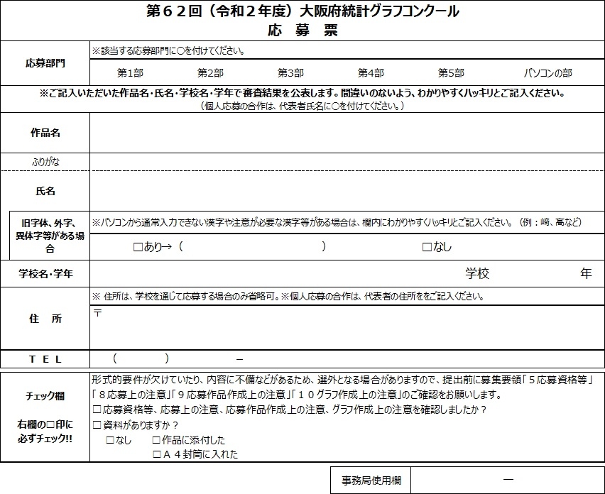

**実施した場所、対象、調査年月日などを明記してください。**

**３枚以上になる場合は封筒に入れ、作品には貼り付けずに一緒に提出してください。**

**封筒には応募部門、学校名及び氏名を必ず記入してください。**

応募票

応募票

**資料名を明記してください。**

第3部

○○小学校

統計太郎

のりしろ(３ｃｍ)

統計資料（**裏**）

のりしろ(３ｃｍ)

統計資料（**裏**）





**数字などが作品表面から見えるように貼り付けてください。**

**（Ａ４判封筒）**

**10．統計グラフ作成上の注意**

（１）作品の表題と統計グラフの内容が一致していること。

（２）基点を表す｢0｣を確実に記入し、正しい目盛りを付けること。

（３）単位(「人」や「個」)を書くこと。

（４）資料と統計グラフの数値などが合っていること。

（５）円グラフ、帯グラフなどの百分率で数量を表示する統計グラフは、元の数量（総数）を表示

すること。

（６）円形や正方形など同形の面積により数量の大小を比較する「面積グラフ」は、それぞれの実

数や百分率を表示すること。

（７）統計表などの数値に誤りがないこと。

（８）使用した資料の出典や時点を書くこと。

（９）パソコン統計グラフは、パソコンの機能を十分に活用するとともに、手書き、彩色など見る

人が楽しく興味を持つよう工夫すること。

**11．指導上の注意【指導者、保護者の方へ】**

（１）資料の選択や取扱い方についての示唆や助言は差し支えありませんが、統計グラフ作成や創

意工夫は児童・生徒の自主性を尊重してください。

（２）切り紙や折り紙をのり付けした作品、絵の具やポスターカラーを塗り重ねた作品などは、は

がれないよう指導、点検してください。

（３） 統計グラフ作成に使用した資料(観察、調査の記録又は統計表など)を必ず添付してください。

（４） 既存資料を使用した場合は、作品中に出典(資料名称)が書かれているか、確認してください。

（５）**７.提出書類** が揃っているか、確認してください。

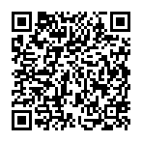大阪府統計グラフコンクールホームページに、過去の入賞作品、応募に際しての

[](http://www.pref.osaka.lg.jp/toukei/gcon/index.html)チェックポイントなどを掲載しています。

[**大阪グラフコンクール**](http://www.pref.osaka.lg.jp/toukei/gcon/index.html)

「学びの広場」では統計グラフコンクールの作品の作り方や、おおさかクイズなどの

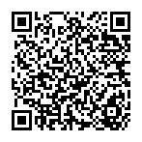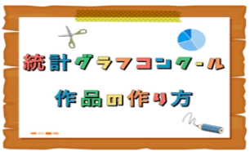コンテンツを掲載しています。

ぜひ作品づくりのご参考にしてください。

**12．審　査**

応募作品は、次の基準によって審査します。

|  |  |  |
| --- | --- | --- |
| 1  共通基準  (基本) | 誤りはないか | 目盛り、単位の取り方、文字・数字、脱字、記入漏れ |
| 書き落としはないか | 資料等の出典、観察・調査の方法 |
| 的確か | 見出し(主題)の表現、配色 |
| 2  部門別基準 | 第１部  第２部 | 子どもらしい身近な課題をとらえて、ふさわしい観察・調査をし、統計グラフに表しているか |
| その他 | 1. 統計データを正しく理解し、グラフ化することによってデータの持つ事象が理解されやすくなるよう、工夫されているか 2. 訴えたい主題が的確にグラフに表れているか   主題は斬新で興味を喚起するものであるか   1. （パソコン統計グラフの部）パソコンの機能を十分に活用したものであるか |
| ３  詳細基準 | 資料 | 1. 選択は適切か 2. 理解に誤りはないか 3. 加工・解析は正しく行われているか 4. アンケート調査等のデータ収集の努力がなされているか |
| 表現技法 | 1. グラフの選択は適切か 2. 各数値は整合しているか 3. グラフと文章にそごはないか 4. 文字や図のバランス(レイアウト)及びレタリングは良いか 5. 配色は適当か 6. 指導者、保護者の手が加わっていないか |
| 全体の印象 | 1. 仕上げは適切か（貼り紙のはがれ、絵の具の脱落等） 2. 全体の美観は良いか 3. 表現は理解しやすいか 4. 創意工夫の跡が見られるか |

**13．入賞作品の発表**

応募者又は学校長（学校応募の場合）に通知するとともに、報道機関に情報提供し、大阪府ホームページに掲載します。

なお、入賞されなかった方につきましては、通知はしませんので御了承ください。

**14．表彰など**

（１）知事賞として賞状及び記念品を贈呈します。

個人に対する賞：特選、入選、佳作

学校に対する賞：団体奨励賞、団体賞

（２）表彰式は、**令和6年１月1２日(金)**を予定しています。

（３）「特選」「入選」の作品は、公益財団法人統計情報研究開発センター（シンフォニカ）主催の第７１回統計グラフ全国コンクールに出品します。

全国コンクールについては、シンフォニカのホームページを御覧ください。

[](http://www.sinfonica.or.jp/tokei/graph/index.html)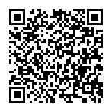

[**全国グラフ**](http://www.sinfonica.or.jp/tokei/graph/index.html)

**15．巡回展示**

多くの方に統計及び統計グラフに親しみをもっていただくため、入賞作品の巡回展示を行います。（夏期に前回入賞作品、冬期に今回入賞作品）

展示場所は、ＮＨＫ大阪放送局、イオンモール、大阪府立中央図書館ほかを予定しています。

**16．その他**

（１）入賞作品の著作権は、大阪府に帰属します。

（２）応募の際に提供された個人情報は、本コンクール及びその関連事業にのみ使用し、許諾なく

　　 第三者に提供しません。

（３）入賞作品は、巡回展示のほか、大阪府ホームページでの紹介や印刷物への掲載を行います。

　　 その際、作品名、学校名、学年、氏名及び表彰式の様子などを公表することがあります。

（４）**出品作品は原則返却しません。**

作品の返却を希望される際は、令和５年12月２２日（金）までに御連絡ください。

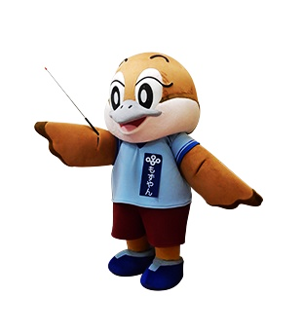



**基本ルール**

　◇ 用紙のサイズは７２.８㎝×５１.５㎝(B2判)、タテ・ヨコどちらでも可

　◇ 使用許諾の有無にかかわらず、第三者が作成したイラスト･キャラクター･写真･画像･個人名･商品名･商標などは

使用しない（あなたのオリジナルに限ります）

　◇ 作成のために用いた資料（観察・調査記録又は統計表など）も提出する

**統計グラフ作成上のルール**

　◇ 統計グラフは軸や目盛など学校で習ったことを確かめながら書く

　◇ 統計グラフや表には表題と資料の出典を書く

　◇ 資料の数値と統計グラフや表の数値は一致させる

　◇ ｢動機｣、｢まとめ・分かったこと｣、「考察」、「結果をどう生かすか｣などを書く

**アドバイス**

◇　見る人が楽しく興味を持つように工夫する

◇　文字はゆっくり丁寧に書く

◇　貼る物は隅々までしっかりのり付けをする

◇ 鉛筆よりマジック/サインペン/絵の具/ポスターカラーが明瞭で見やすい

　◇ 用紙は厚手や色付きで作品が映えるものを選ぶ

(色付きが良いということではありません　白い用紙でも、全国コンクールで入賞しています)

　◇ 別の紙に下書きして配置などを考えてから清書すると、全体のバランスを整えやすい

　◇ 複数の統計グラフや表は上下左右の位置を揃えた方が見やすい

（わざとずらすことでインパクトを与える作品もあります）

**作成の前にお読みください！**

|  |
| --- |
| **【提出、問合せ先】**  大阪府総務部統計課分析・利活用促進グループ  〒559-8555大阪市住之江区南港北1-14-16  大阪府咲洲庁舎（さきしまコスモタワー）19階  Tel：06-6210-9196 Fax：06-6614-6921  E-mail：[tokei@sbox.pref.osaka.lg.jp](mailto:tokei@sbox.pref.osaka.lg.jp) |

大阪府広報担当副知事

もずやん